MARRUECOS DESDE TÁNGER
7N/8D

OPERACIÓN: Mínimo de 2 pasajeros.
SALIDAS: Todos los Sábados.
VIGENCIA DE VIAJE: Hasta el 05 de Enero del 2026.

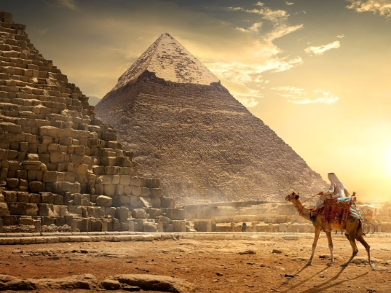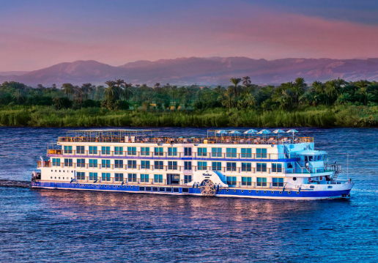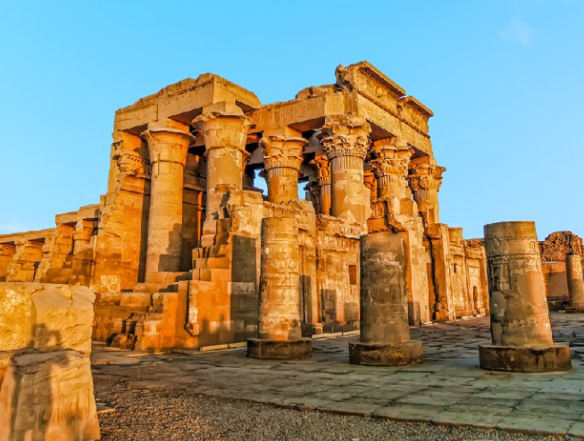

ITINERARIO

Día 1: TÁNGER
Llegada al Aeropuerto Internacional de Tánger, asistencia y traslado al hotel. Por la tarde, visita panorámica de la ciudad. Pocas ciudades resultan tan evocadoras como Tánger. Su nombre está lleno de resonancias míticas desde la antigüedad. Pintores (Matisse, Delacroix, Francis Bacon), escritores (Tennessee Williams, Samuel Beckett, Truman Capote o Paul Bowles), multimillonarios (Bárbara Hutton, Malcolm Forbes) o músicos como Igor Stravinski, se han enamorado de esta ciudad y la han hecho famosa en el mundo entero. Regreso al hotel. Cena y alojamiento.

Día 2: TÁNGER - TETUÁN - CHAUEN - MEKNES - FEZ
Desayuno en el hotel y salida hacia Tetuán, magnífica ciudad, visita panorámica y continuación hacia Chauen, un pequeño pueblo que está en el pie de las montañas rifeñas, tras el almuerzo libre, continuación hacia Meknes, una de las principales ciudades Imperiales de Marruecos, fue capital de la dinastía Alauita bajo el reino del sultán moulay Ismael, tras la visita nos dirigimos hacia Fez. Cena y alojamiento en el hotel.

Día 3: FEZ
Desayuno en el hotel. Dedicaremos todo el día para conocer Fez, la capital religiosa de Marruecos. Visita de las puertas doradas del Palacio Real, construidas por los maestros en bronce. Visitaremos la antigua Medina con la Medrasa el Attarine, la Fuente Nejjarine, una de las más bellas de la medina, Mezquita Karaouine que alberga, uno de los principales centros culturales del Islam y es la sede de la universidad de Fez, y el Mausoleo de Moulay Idriss. Nos detendremos en el famoso barrio de los curtidores, único en el mundo. Parada para el almuerzo no incluido. Por la tarde, continuamos visitando Fez, con sus barrios artesanos divididos por gremio. Cena y alojamiento en el hotel.

Día 4: FEZ - ERRACHIDIA - ERFOUD
Desayuno en el hotel. Salida hacia Ifrane, una ciudad con características europeas, se concederá como una ciudad sueca, breve paseo y continuación cruzando los bosques de cedro hasta llegar a la ciudad de Midelt, almuerzo libre y dirección hacia la capital de la zona de Tafilete, la ciudad de Errachidia, breve paseo y continuación hacia el pueblo de Erfoud, antiguo centro comercial y puerta del verdadero desierto. Instalación en el hotel. Cena y alojamiento en el hotel.

Día 5: ERFOUD - GARGANTAS DEL TODRA - CIUDAD DE LAS ROSAS – OUARZAZATE
Desayuno en el hotel, si las nubes nos permiten, tendremos la posibilidad de asistir OPCIONALMENTE al bello espectáculo del amanecer en las dunas. Nos dirigimos hacia Rissani, cuna de la dinastía actual y antiguo centro comercial, visita panorámica de este pueblo y continuación hacia uno de los paisajes más hermosos del viaje “las gargantas del Todra “. Almuerzo libre y dirección hacia Ouarzazate vía “la ruta de las kasbahs”, una serie de fortalezas de adobe con torres almenadas. Llegada a Ouarzazate. Cena y alojamiento en el hotel.

Día 6: OUARZAZATE - MARRAKECH
Desayuno y dirección hacia uno de los puntos importantes del viaje: La Kasbah de Ait Ben Harju. Declarada Patrimonio de la Humanidad por la UNESCO, es el Ksar (Kasbah-alcazaba) más imponente del sur marroquí. Ha servido de escenario a numerosas películas. Continuación atravesando las montañas del Alto Atlas hacia Col de Tizi N’tichka hasta llegar a Marrakech. Cena y alojamiento en el hotel.

Día 7: MARRAKECH - VISITA DE LA CIUDAD
Media pensión en el hotel. Visita de la ciudad de Marrakech: Los jardines de la menara, el majestuoso minarete de la Koutoubia y la torre gemela de la Giralda de Sevilla. Visita del Palacio de la Bahía. La farmacia bereber y una parte de los zocos. La visita termina en un lugar mágico: La Plaza de Yemaa el Fna (Asamblea del Pueblo), declarada Patrimonio de la Humanidad.

Día 8: MARRAKECH
Desayuno en el hotel y traslado de salida al Aeropuerto de Internacional de Marrakech o Casablanca para su viaje de regreso.

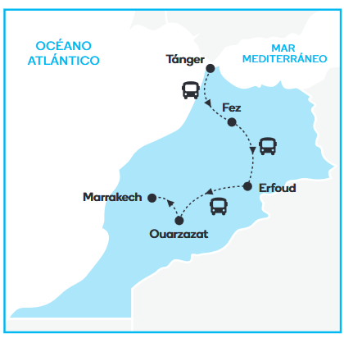
Fin de Nuestros Servicios.

TARIFA EN DÓLARES POR PERSONA DESDE

TEMPORADA | CATEGORÍA | DOBLE | TRIPLE | SENCILLA
MEDIA:  Del 01 de Marzo, 2025 al 20 de Diciembre, 2025  Del 06 de Enero, 2026 al 28 de Febrero, 2026 | SILVER | 1.240 USD | 1.240 USD | 1.696 USD
 | GOLD | 1.630 USD | 1.630 USD | 2.190 USD
 | PLATINUM | 1.890 USD | 1.890 USD | 2.590 USD
ALTA:  Del 21 de Diciembre, 2025 al 05 de Enero, 2026 | SILVER | 1.310 USD | 1.310 USD | 1.770 USD
ALTA:  Del 21 de Diciembre, 2025 al 05 de Enero, 2026 | GOLD | 1.750 USD | 1.750 USD | 2.336 USD
ALTA:  Del 21 de Diciembre, 2025 al 05 de Enero, 2026 | PLATINUM | 2.010 USD | 2.010 USD | 2.710 USD

INCLUYE:
- 1 Noche de hotel en Tánger en régimen de media pensión.
- 2 Noches de hotel en Fez en régimen de media pensión.
- 1 Noche de hotel en Erfoud en régimen de media pensión.
- 1 Noche de hotel en Ouarzazate en régimen de media pensión.
- 2 Noches de hotel en Marrakech en régimen de media pensión.
- Todas las entradas y las visitas a los sitios indicados en el itinerario.
- Asistencia de habla hispana.
- Salidas con guía acompañante de habla hispana con más de 7 pasajeros.
- Todos los traslados se realizan en vehículos con aire acondicionado y WIFI.
- Tarjeta de asistencia médica. (Cobertura Máxima 60.000 USD)

NO INCLUYE:
- Tiquetes internacionales (pregunta por nuestras tarifas especiales).
- Visados (Debe consultar al Consulado o a la Embajada de Marruecos en su país sobre los Trámites del Visado antes de su llegada).
- Propinas maleteros, choferes y guías.
- Seguros (robos, pérdidas y daños personales, y atención médica).
- Cualquier otro servicio extra no mencionado en el paquete de viaje con la palabra incluye.
- Comidas extras y bebidas.
- Gastos y extras personales.
- Fee bancario.

HOTELES PREVISTOS O SIMILARES

CIUDAD | HOTELES | CATEGORÍA
Tánger | Dixil o similar 4* | Silver
Tánger | Mövenpick o similar 5* | Gold y Platinum
Fez | Volubilis o similar 4* | Silver
Fez | Barceló o similar 5* | Gold
Fez | Les Mérinides o similar 5* Lujo | Platinum
Erfoud | Belere Erfoud o similar 4* | Silver
Erfoud | Xaluca o similar 5* | Gold y Platinum
Ouarzazate | Karam Palace o similar 4* | Silver
Ouarzazate | Club Hanane 4 o similar 5* | Gold
Ouarzazate | Le Temple Des Arts o similar 5* Lujo | Platinum
Marrakech | Kech Boutique o similar 4* | Silver
Marrakech | Palm Plaza o similar 5* | Gold
Marrakech | Kenzi Menara Palace o similar 5*Superior | Platinum

CONDICIONES:
- La tarifa por persona en dólares, se liquida a la TRM negociada.
- Para garantía de reserva se requiere un depósito del 50 % del valor del paquete por persona
- Al momento de confirmación de reserva, usted acepta el compromiso de pago mensual, garantizando el pago total 45 días previo a la fecha de viaje
- Una vez confirmada la reserva, no permite cancelación.
- Son Salidas Garantizadas con Llegada los SÁBADOS a TÁNGER.
- Niños: 12 años cumplidos se tratan como adultos y pagan 100 % del precio del paquete básico.
- El orden de las visitas puede variar según las circunstancias del viaje o fuerza mayor.
- La visita panorámica de Tánger podrá ser efectuada el mismo día de la llegada según este itinerario bien se dará el día siguiente a la mañana según vayan llegando los participantes en el circuito.
- Depósitos no reembolsables.
- La hora de check in es a las 03:00 pm y check out a las 12:00 pm.
- Tarifa sujeta a cambio y disponibilidad sin previo aviso.

CAMBIOS Y/O CANCELACIONES:
Los cambios y/o cancelaciones deben solicitarse únicamente por escrito, a través de correo electrónico. La tarifa aérea no aplica reembolso. Todos los cambios están sujetos a las políticas de los operadores, nos reservamos el derecho de cobrar un cargo de gestión.
- Las cancelaciones no aprobadas serán tratadas como NO SHOW (100 % del paquete).
- Hasta 20 días antes de la fecha de llegada - sin cargos.
- Cancelación de 09 a 17 días de la llegada 50 % del valor del paquete.
- Cancelación de 06 a 08 días de la llegada 75 % del valor del paquete.
- Con menos de 5 días será cobrado como NO SHOW (100 % del precio).
- Los vuelos internos y los internacionales una vez emitidos tendrán gastos de 100 % del valor del billete.

NO SHOW: En caso de que el cliente no se presente, el servicio será considerado prestado. No tendrá derecho a devolución. Todos los cambios hechos están sujetos a cargos.
RECOMENDACIONES:
- Es recomendable contar con un seguro de viaje que cubra emergencias médicas
- Es común utilizar efectivo para las transacciones diarias, por lo que se recomienda llevar una cantidad adecuada de dirham marroquí.
- Si se quiere adentrar en el desierto y zonas aisladas, conviene ir bien equipados y contratar los servicios de un buen guía de confianza, conocedor de la región.
- Las recomendaciones de comportamiento en relación con el respeto al culto musulmán son particularmente recomendables durante el mes sagrado de Ramadán.
- Mas información: https://www.exteriores.gob.es/es/ServiciosAlCiudadano/paginas/detalle-recomendaciones-de-viaje.aspx?trc=marruecos
REQUISITOS:
- Pasaporte con vigencia de mínimo 6 meses a partir de la fecha de viaje.
- Tiquete aéreo ida y regreso
- Voucher de alojamiento y demostrar solvencia económica.
- La información debe ser confirmada permanentemente, debido a que las embajadas y consulados se reservan el derecho de modificar sin previo aviso la documentación y requisitos establecidos. https://rabat.consulado.gov.co/newsroom/news/2022-02-14/27350
CLÁUSULA DE RESPONSABILIDAD: https://www.tropitours.co/es/clausula-de-responsabilidad
Es responsabilidad del viajero y su agente de viajes de asegurar todos los requisitos de viaje, por lo cual TROPITOURS.CO, declina toda responsabilidad monetaria en caso de ser rechazado en el abordaje por falta de los requisitos completos. Todos los gastos generados serán por cuenta del viajero y se aplicarán las condiciones establecidas.

